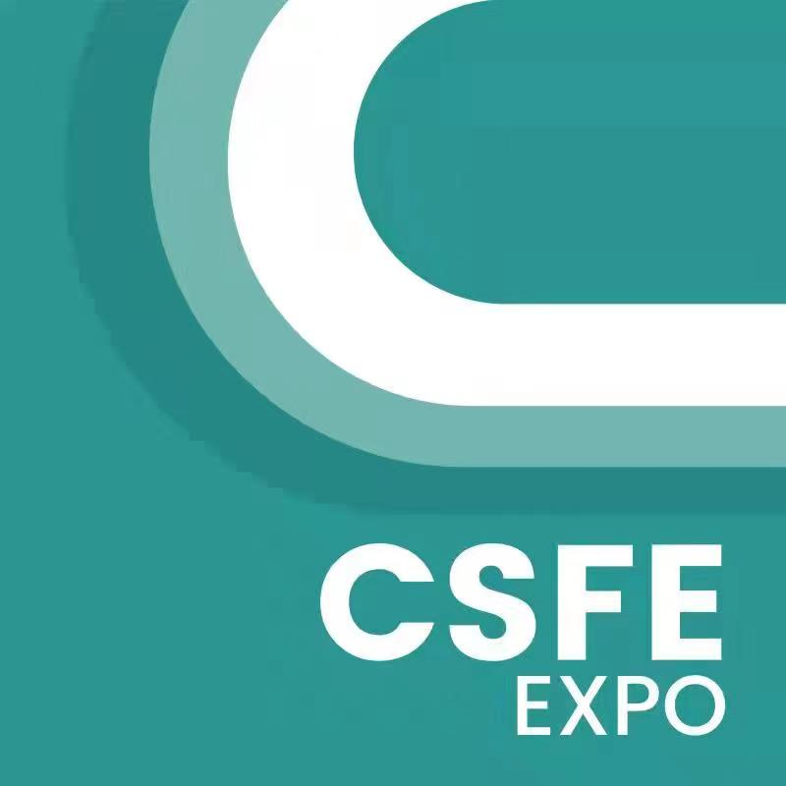
Shanghai Heat treatment&Industrial Furnace Expo
2023第十九届上海国际热处理及工业炉展览会

时间：2023年11月29-12月1日
地点：上海新国际博览中心（浦东区龙阳路2345号）

主办单位
上海华野会展有限公司
上海申仕展览服务有限公司

CSFE-展会概况
“上海国际热处理及工业炉展览会”创办于2005年，已成功举办十八届，致力于帮助热处理及工业炉上下游企业建立新的采购供应和渠道，共享观众资源，满足一站式采购需求。是业内人士把握行业技术、了解最新产品信息的重要平台。已发展成为行业内高规格、高层次、专业化、权威性的品牌展会之一。
第十九届上海国际热处理及工业炉展览会将于2023年11月29日-12月1日隆重召开，同期举办“第二十四届上海国际冶金工业展览会”“第十届上海国际耐火材料展览会”“第十九届上海国际铸造压铸、锻造展览会”，届时500家热处理、工业炉及相关企业携最新产品及技术齐聚，预计展览面积30000平方米，将接待超过20000名专业观众到会参观洽谈。

CSFE-上届回顾
第十八届国际热处理及工业炉展览会2022年8月23-25日在国家会展中心（天津）成功举办，400余家企业参展，吸引了12000人次专业观众参观，10多个专业采购团，展览同期成功举办多场行业技术研讨会。为了更多无法到达展会现场的专业观众与买家能够参与展会中来，展会特邀多家行业媒体针对现场盛况、同期活动进行了线上直播，吸引了超过10万人次通过线上平台参与了本届展会。
CSFE部分参展企业：宝钢集团、河北钢铁、鞍钢集团、北京赛维美、太原重工、濮阳濮耐、中钢集团、浙江自立、Porextherm、保定四方三伊、EFD、 CHUNHO、ALD真空炉、ABP、富士电机、IMF、应达工业、江苏华冶、丹东华日、山东华信、江苏邦泰、环球炉业、宁国汉泰、太仓华瑞、苏州振吴、中冶赛迪、SMS、新日铁、SPCO、GE、中洲窑炉、汇森益发、易普森、ECM、世创、奇耐、摩根、欧诗曼、嘉华、海盐华辰、山西迪思凯瑞、山特维克、昆山特丰、潍坊恒泰、宁波力华、株式会社理研、北京荣恩卓立、苏州达泰尔、常州思捷、唐山慧芳、广州韦斯特、北京兴达奇、上海辰心、浙江炜烨、南京长江、泰州科健、南京尤尼森、南京紫阳、山东民烨、、虹润仪器、宁波鲍斯、太仓热必科、上海伊索、上海奥龙星迪、洛阳北玻台信、上海寅驰、临沂恒源、十堰高周波科、上海新研、上海三井、山东鲁阳、深圳四维、苏州红恩、湖北烁砺、佛山精燃、北京汇德信、吴江华宏、潍坊致达、浙江恒星、苏州可立林、溧阳荣鑫、深圳雨滴、宣城鸿海、昆山日高、北京迪富爱、森特真空炉、苏州泰利登、江苏石川岛丰东、河北并联、卡尔冬斯、南通远顺、昆山特丰、江苏兴东丰、深圳安格斯、兴化九华、山东鑫兴、德国帕库、南京长江、上科机械、重庆拓仕达、海门远盛、TAV真空炉、河南荣泰、山东铁戈、北京友方金泰、佛山德耐克、宜兴威特、山东派金、深圳富兰克、福禄克、上海钜晶、莱州华银、苏州永和诚、南京海诺炉、宁波云涂、上海阿道、成都多林、上海埃索威热、深圳维多利斯、苏州瑞斯密、艾力蒙塔、太仓世泰科、江苏阿拉丁、北京聚光盈安、保定卓远、江苏金诺、宁津县一一、常州岛电、上海磊强、无锡亮鑫、湖北中冶、湖北永色、重庆固高、江阴千水、上海华稳、莱州恒仪、宁波神光、江苏路通、祁县宏大、南京冉然添成、山东华信、江苏九新等众多企业携数万件高新展品现场展示。

CSFE-全方位、多渠道的观众邀约计划，确保专业买家到场
1、邀请采购商领域：冶金（钢铁、有色金属）、铸锻造、热处理、机械制造（模具、基础件、标准件、齿轮、轴承）五金、化工、建材、船舶、兵器、光伏、核电、汽车制造、航空航天、电力水利工程、铁路、交通工程机械等。
2、主办方为了展会的效果专门成立呼叫中心电话邀约观众，层层筛选，确保到场买家更具针对性及专业性。专业的海外观众组织团队，将邀请东南亚、欧洲及中东地区的高质量买家，满足各类展商需求。
3、利用50万高质量观众数据库及权威媒体的行业数据，群发海量请柬、传真、短信、电邮至所有目标观众，进行地毯式邀约。
4、超过50000份邀请函直接投递到企业采购决策者手中；每月电子快讯传递最新消息，吸引买家到场；行业主流媒体广告软文覆盖；专向邀请热处理及工业炉行业具有采购决定权的VIP买家。

CSFE-展示范围

热处理展区
◆ 各种热处理炉：气氛炉、渗碳炉、气体渗氮炉、奥氏体等温淬火炉、铝合金固溶时效炉、钎焊炉、压焊炉、干燥炉；真空炉（真空高压气淬炉、真空渗碳炉、低压真空气淬炉、真空氢气炉、真空油/水淬炉、真空烧结炉、真空回火炉），箱式炉、推杆炉、转底炉、辊棒炉、网袋炉、钟罩炉、台车炉、链式炉、底装料炉、盐浴炉、流态床炉、燃气炉、步进炉、震底炉、井式炉（加热炉、、渗氮炉），周期炉、连续炉，等离子渗热处理设备等。
◆ 热处理生产线：退火、正火、淬火、调质、感应热处理、化学热处理、离子渗镀等生产线。
◆ 过程控制仪器仪表、机电一体化控制技术、智能信息化管理技术：各种工艺控制软件、热电偶、温度控制仪、气氛控制仪表、流量计、传感器（氧探头、氢探头）、红外测温装置等。
◆ 热处理质量控制、产品检测仪器：如硬度计、金相试样制备装置、光学（电子）显微镜、超 声波检测装置、材料试验机、X-射线衍射仪、化学分析仪、冷却速度测定仪等。
◆ 热处理辅助设备：加热电源、清洗机、喷丸强化设备、校直机、物料传送设备、深冷设备、真空系统、冷却系统、淬火压床等。
◆ 热处理工艺材料：各种淬火介质、渗剂（防渗剂）、涂料、清洗剂、防锈剂等。
◆ 加热元件、筑炉材料、耐火材料、耐热绝热保温材料：电热丝、石墨材料、辐射管、燃烧喷嘴、硅钼棒、耐火砖、耐火纤维、耐热钢等。
◆ 热处理工艺气氛、工业气体及其制备系统、气氛发生器等。
◆ 热处理设备配套元件：料具、炉衬、马弗罐、输送带、网带、风机、泵、变压器、换热器等。
◆ 表面处理和表面改性技术及设备：高能束加热、物理沉积、化学沉积、热镀锌、电镀、微弧氧化等。
◆ 热处理相关的安全、节能、环保技术与设备；热处理加工服务、技术开发，贸易商等。

工业炉展区
◆ 应用于各行业的高效节能工业炉：冶金行业（钢铁、有色金属、铸造、锻造、金属表面处理）、石化行业、电力行业、建材行业（玻璃、陶瓷）、环保行业（垃圾燃烧）、轻工、电子等。
◆ 燃烧设备：燃烧设备和技术、高温空气燃烧技术、再生式低Nox 燃烧器、自换热燃烧器、高速燃烧器。
◆ 炉用耐火和隔热材料：耐火和隔热材料、工业陶瓷、原料产品、辅助炉设备与隔热、炉子隔热结构。
◆ 废弃物余热回收设备：炉子废弃物余热回收和环境保护装置、交流换热器\冷却器、炉子换流阀组等。
◆ 工业炉炉机构：炉子传动机构、行动式机构、炉底辊、加料器和淬火炉布置。
◆ 炉子辅助设备：气氛生成装置和有关配件、发热元件、电热材料、炉子风机、高温风机、节能风机、循环系统和阀门、真空发生器和监控设备、其他相关新技术设备、工艺和材料。
◆ 炉用仪表和自动控制系统：燃烧控制系统、电气控制系统、PLC 和工业控制器应用、PLF 和工业控制器应用、温度测量和控制仪表、监控设备；贸易商、技术咨询、规划、服务、行业组织。

CSFE-收费标准
标准展位 | 国际/精品展区 |  | 国内展区 |  | 会刊广告（彩色）
标准展位 | 9㎡ | USD 4000元 | 18㎡ | RMB 27600元 | 封 底 | RMB 20000元
标准展位 | 12㎡ | USD 5300元 | 24㎡ | RMB 36800元 | 封 二 | RMB 15000元
标准展位 | 18㎡ | USD 8000元 | 27㎡ | RMB 41400元 | 封 三 | RMB 12000元
光地展位 | USD 400元/㎡（36㎡起租） |  | RMB 1400元/㎡（36㎡起租） |  | 内 页 | RMB 8000元
备 注 | 1.双面开口加收10%；会务费：RMB 300元/人。  2.外资、合资以及代理国外产品的企业无论在中国展区还是国际展区统一执行国际展区价格。  3.中国企业如果选择在国际展区参展，将执行国际展区价格。
CSFE-联系我们
上海华野会展有限公司
地址：上海闵行区申滨南路1058号龙湖虹桥天街D栋901室
电话：021-80312750
联系人：黄星 15800705472（微信同号）
QQ咨询：287109161
E-mail：287109161@qq.com

